かん電池２このつなぎ方を変えて自動車を走らせる

実 験

かん電池２このつなぎ方を変えて，自動車の走る速さをくらべてみましょう。

予想してみよう

かん電池２こをどのようにつなぐと自動車は速く走るでしょうか。
自分の考えたつなぎ方を下の図にかきましょう。

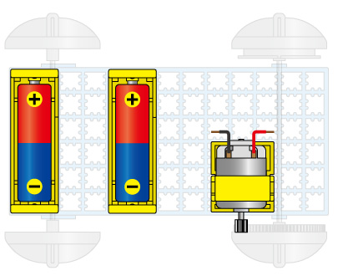
予想
結果

予想
結果

※かん電池１このときより速く走ると思うつなぎ方には，「予想」のところに◎印をつけます。

結 果

〇 かん電池１こより速く走るつなぎ方

〇 かん電池１ことあまり速さの変わ
らないつなぎ方

学習のまとめ

かん電池の＋極と，別のかん電池の－極をつなぐつなぎ方を（ ）つなぎ
という。また，かん電池の＋極どうしと－極どうしをまとめてつなぐつなぎ方を
（ ）つなぎという。
２このかん電池を（ ）につなぐと，自動車は速く走る。また，２このかん
電池を（ ）につなぐと，かん電池１このときと変わらない速さで走る。

